fischerwerke Hammerkopfschraube FBC
fischerwerke

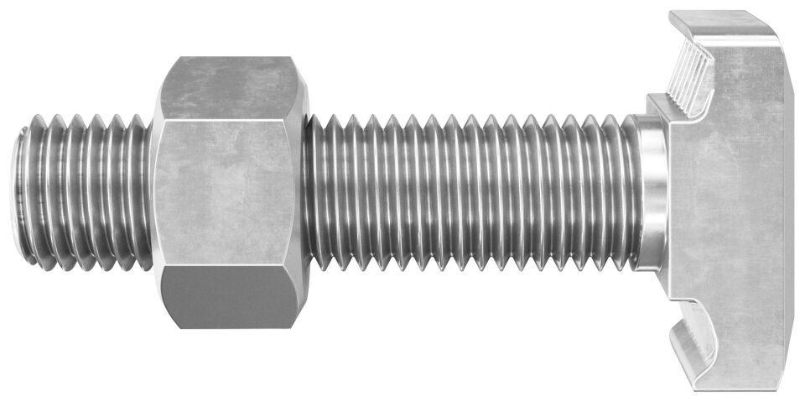Eigenschaften
Oberfläche
feuerverzinkt
Produkt
Schraube
Werkstoff
Stahl
Länge (mm)
30,00 - 125,00
Festigkeitsklasse Befestigungsmittel
8,8
Gewindeart
metrisch
Gewindemaß
M10, M12, M16, M20, M8

